志愿服务时长认定表

姓名 |  | 陈双婷 | 支部名称 |  | 纺织与服装学院学生党支部
年级专业 |  | 18服工 | 入党时间 |  | 2021.11.18
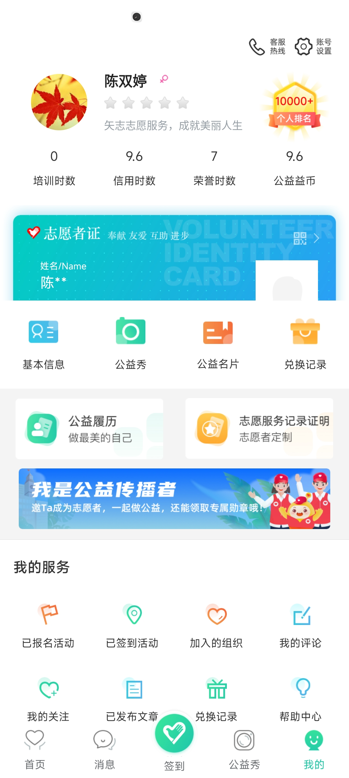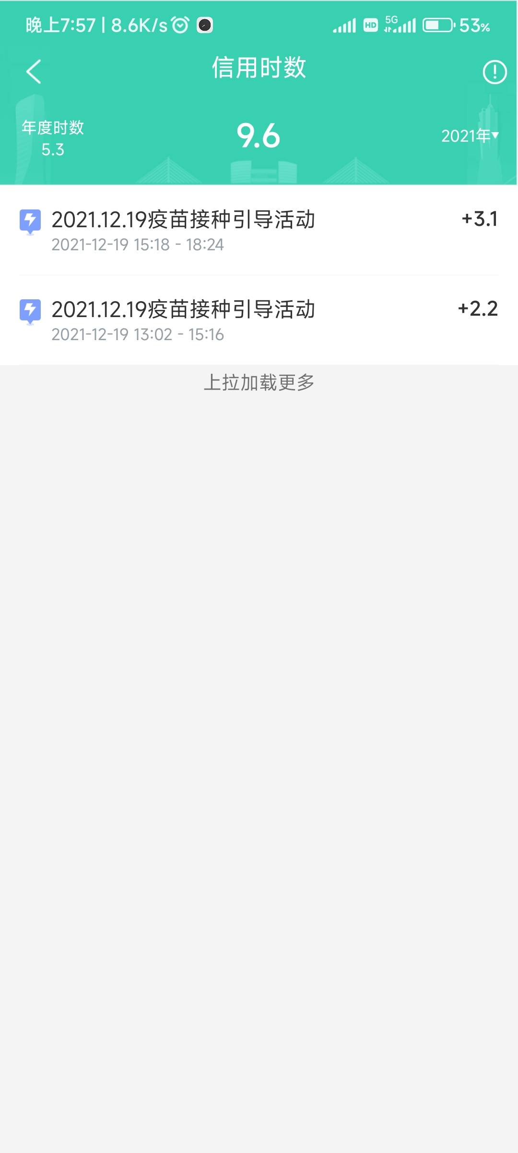
审核人：  （小组长） |  |  |  | 审核时间：
复核人：  （班主任） |  |  |  | 复核时间：
备注： | 18级毕业党员，因实习没做完10h志愿，后补录

